2023211ZL4

例4　(2023·贵阳市高二期末)如图，光滑水平面上有两个等高的滑板A和B，质量分别为1 kg和2 kg，A右端放置质量为1 kg的滑块C，A和C以相同速度*v*0＝4 m/s向右运动，B以速度*kv*0向左运动，在某时刻发生碰撞，作用时间极短，碰撞后A和B粘在一起形成一个新滑板，滑块C与滑板A和B之间的动摩擦因数均为*μ*＝0.1。重力加速度*g*取10 m/s2。

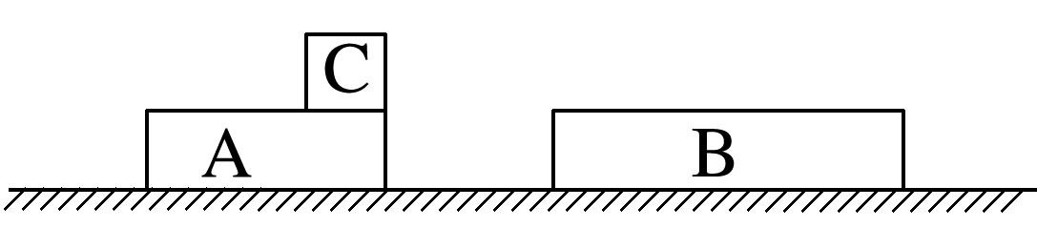

(1)若0<*k*<0.5，求碰撞后瞬间新滑板速度的大小和方向；

(2)若*k*＝0.5，求从碰撞后瞬间到滑块C与新滑板相对静止需要的时间；

(3)若*k*＝0.5，求从碰撞后瞬间到滑块C与新滑板相对静止过程，新滑板对滑块C作用力的冲量大小。